PRIJEDLOG PRIPREME AKTIVNOG UČENJA I POUČAVANJA KEMIJE U 7. RAZREDU
Tematska cjelina: III. SMESE TVARI
Broj sata: 28., 29. i 30. | Tema: II. pisana provjera znanja – Smjese tvari  Analiza pisane provjere znanja i analiza uspjeha
Odgojno-obrazovni ishodi predmetnog kurikuluma kemije u okviru koncepata:
A.7.1. istražuje svojstva sastav i vrstu tvari
D.7.1. povezuje rezultate i zaključke istraživanja s konceptualnim spoznajama
D.7.3. uočava zakonitosti uopćavanjem podataka prikazanih tekstom, crtežom, modelima, tablicama itd.
Odgojno-obrazovni ishodi na razini aktivnosti:
- rješava zadatke
- povezuje nastavne sadržaje
- primjenjuje stečeno znanje u rješavanju zadataka
- analizira uspjeh postignut u pisanoj provjeri znanja
- analizira uspjeh na kraju prvog polugodišta

Međupredmetne teme i međupredmetna povezanost (MPT):
osr B 3.1. Obrazlaže i uvažava potrebe i osjećaje drugih.
osr B 3.4. Suradnički uči i radi u timu.
uku A 3.4. Učenik samostalno kritički promišlja i vrednuje ideje.
uku B 3.4. Učenik samovrednuje proces učenja i svoje rezultate, procjenjuje ostvareni napredak te na temelju tog planira buduće učenje.
Nastavna sredstva, pomagala i pribor:
udžbenik, bilježnica, radna bilježnica, ploča, kreda, računalo, projektor, tablet/pametni telefon (mobitel), posuđe, zadatci za provjeru znanja i postignuća
Povezanost s nastavnim predmetima:
HJ – A.7.3. Učenik čita tekst, izvodi zaključke i tumači značenje teksta.
F – A.7.10. Istražuje fizičke pojave.
B – D.7.1. Primjenjuje osnovna načela znanstvene metodologije i objašnjava dobivene rezultate.
AKTIVNOSTI UČENIKA: rješavaju zadatke za provjeru znanja, pregledavaju ispravljene i ocijenjene pisane provjere, prate i provjeravaju odgovore i ispravnost bodovanja, ukazuju na moguće propuste, analiziraju uspjeh postignut na kraju prvog polugodišta/obrazovnog razdoblja

Refleksija
RAZUMIJEM | NE RAZUMIJEM
Upiši teme/sadržaje, dio nastavnog sadržaja, zadatke, formule koje razumiješ | Upiši teme/sadržaje, dio nastavnog sadržaja, zadatke, formule koje ne razumiješ.

Prijedlozi pitanja za pisanu provjeru znanja – Smjese tvari (A)
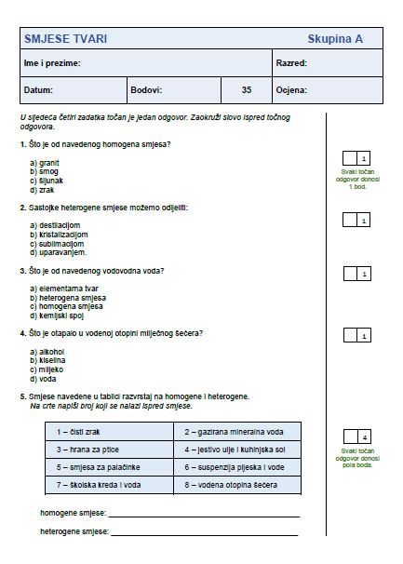 | 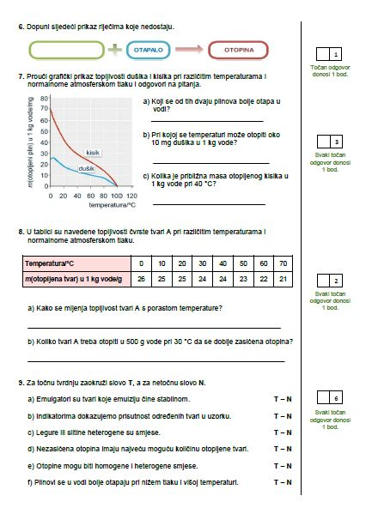
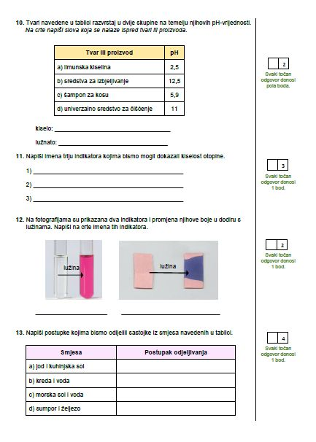 | 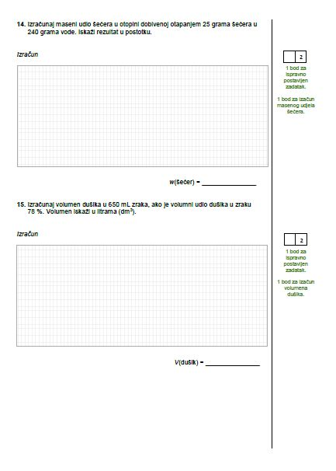

Prijedlozi pitanja za pisanu provjeru znanja – Smjese tvari (B)
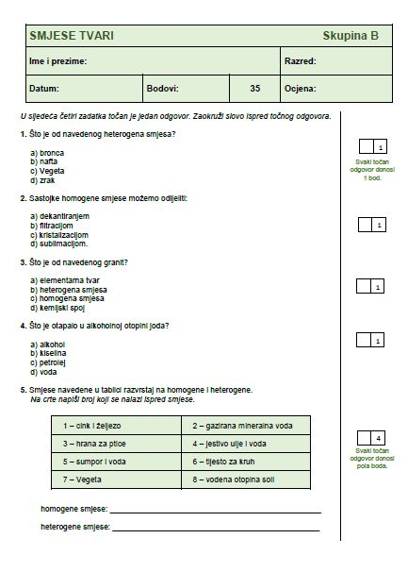 | 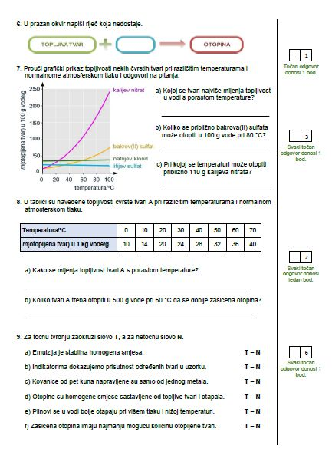
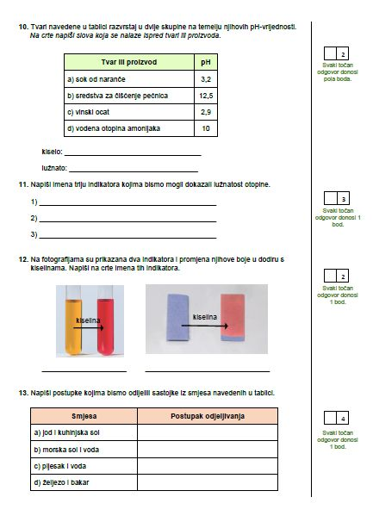 | 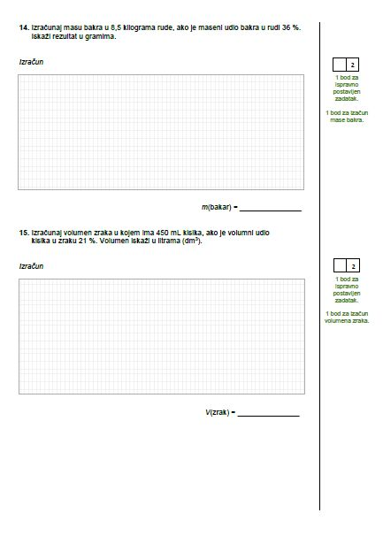

Smjese tvari – rješenja

Skupina A | Skupina B
1. d)  2. c)  3. c)  4. d)  5. homogene smjese: 1, 5 i 8  heterogene smjese: 2, 3, 4, 6 i 7  6. topljiva tvar  7. a) kisik  b) pri 60 °C  c) 30 mg  8. a) topljivost raste s porastom temperature  b) 12 grama  9. a) T  b) T  c) N  d) N  e) N  f) N  10. kiselo: a) i c)  lužnato: b) i d)  11. mogući odgovori: metiloranž, plavi lakmusov papir, univerzalni indikatorski papir, sok crvenoga kupusa, otopina čaja  12. fenolftalein, crveni lakmusov papir  13. a) sublimacija  b) filtracija  c) destilacija/uparavanje  d) magnetom  14. w(šećer) = 9,4 %  15. V(dušik) = 0,507 L | 1. c)  2. c)  3. b)  4. a)  5. homogene smjese: 6 i 8  heterogene smjese: 1, 2, 3, 4, 5 i 7  6. otapalo  7. a) kalijevu nitratu  b) 50 g  c) pri 60 °C  8. a) topljivost raste s porastom temperature  b) 18 grama  9. a) N  b) T  c) N  d) T  e) T  f) N  10. kiselo: a) i c)  lužnato: b) i d)  11. mogući odgovori: fenolftalein, crveni lakmusov papir, univerzalni indikatorski papir, sok crvenoga kupusa  12. metiloranž, plavi lakmusov papir  13. a) sublimacija  b) destilacija/uparavanja  c) filtracija/dekantiranje  d) magnetom  14. m(bakar) = 0,003 g  15. V(zrak) = 2,14 L

